附件1：陕西省通信行业协会”瞩目”培训平台用户使用手册

- 手机版本登陆：
- 下载“瞩目”app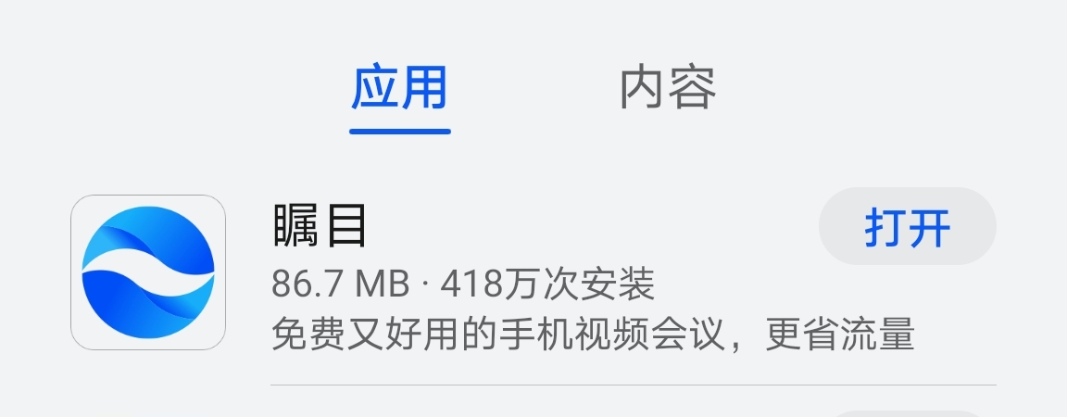
2、在 “瞩目”app上进行注册，并登录（注册时用户名填写自己姓名和公司简称）
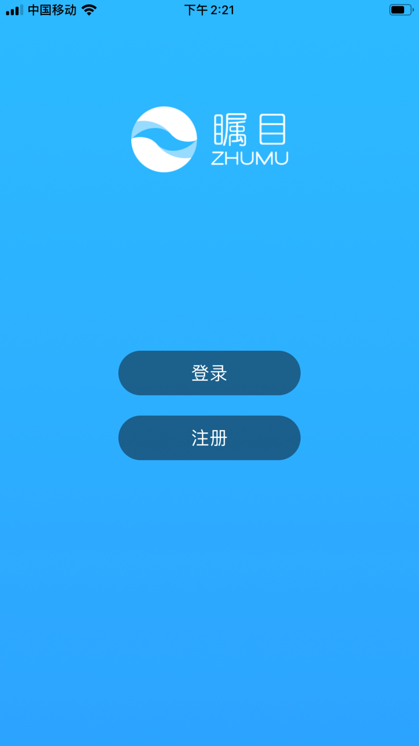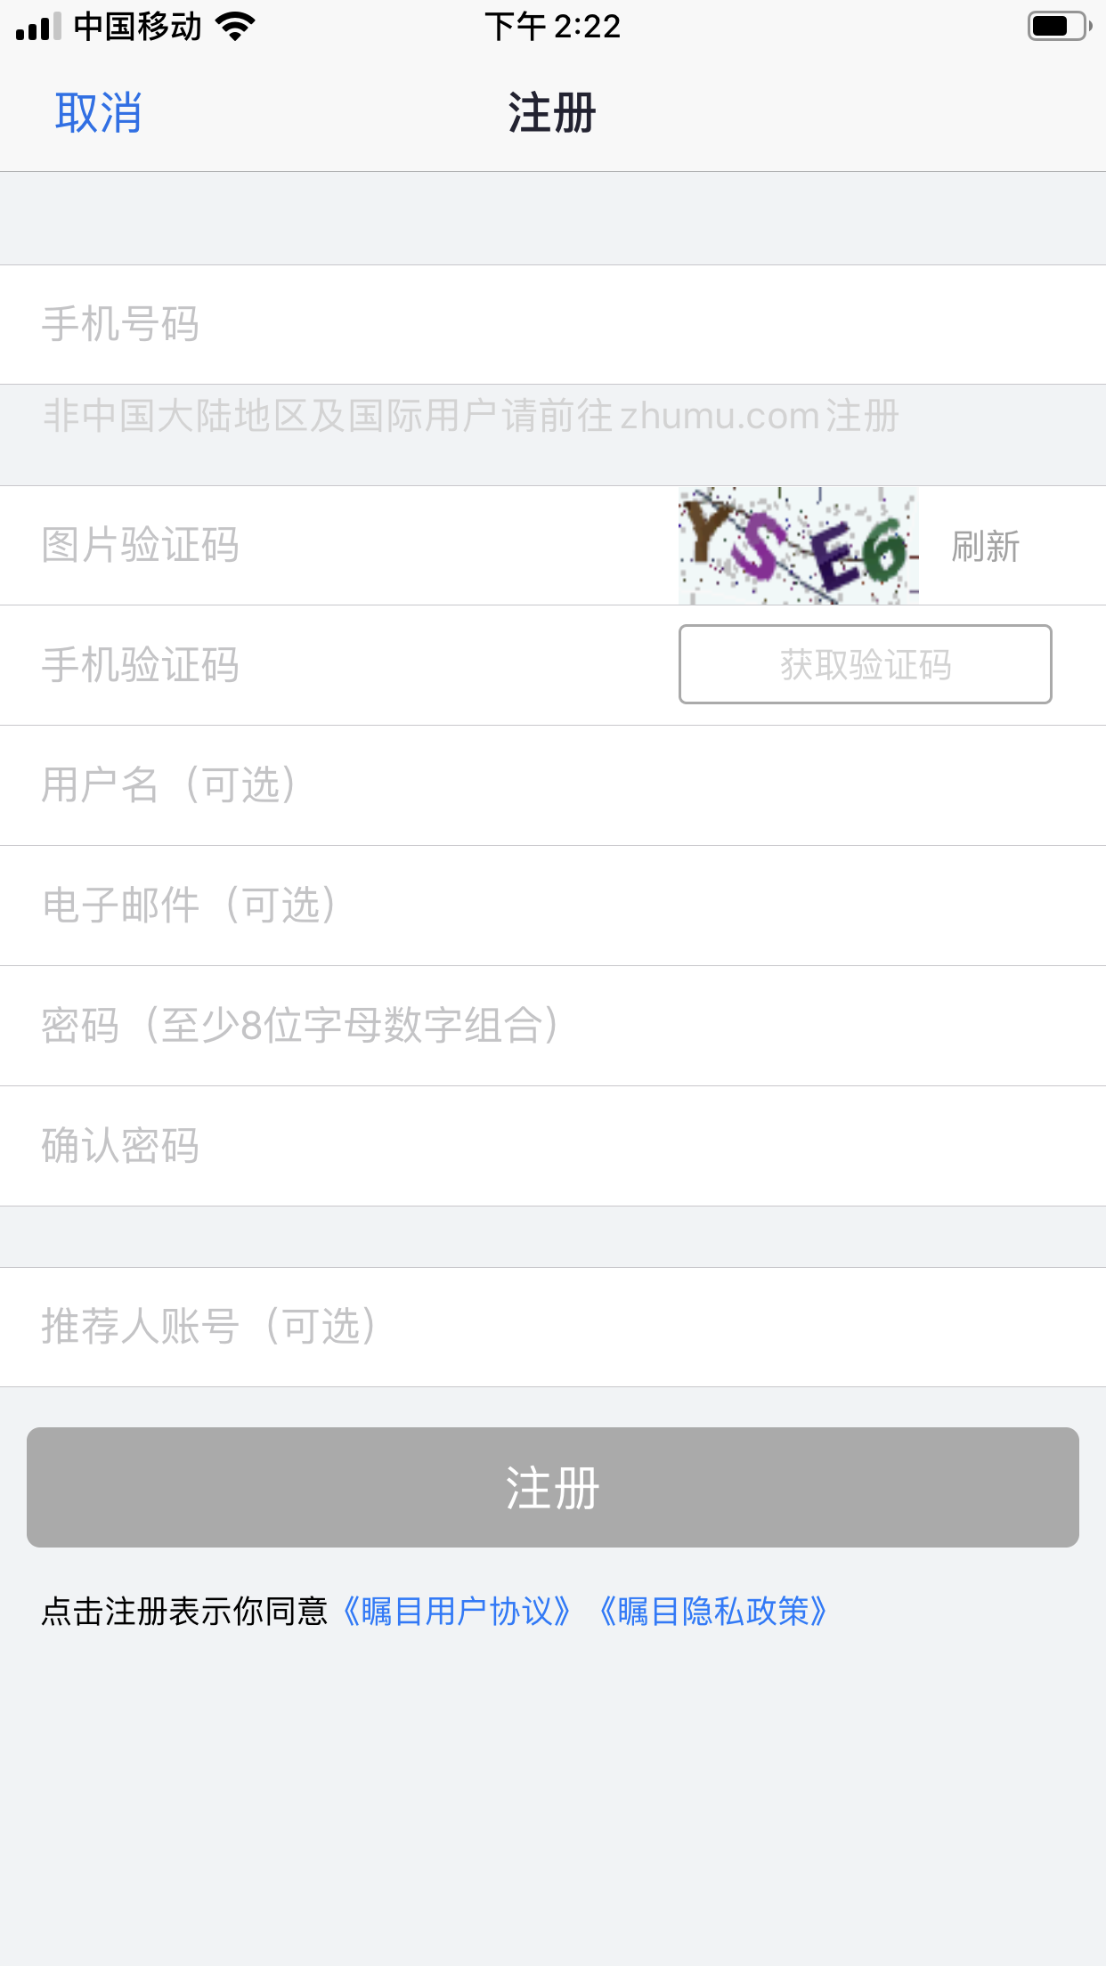
3、登录成功后进入主界面，点击“加入”
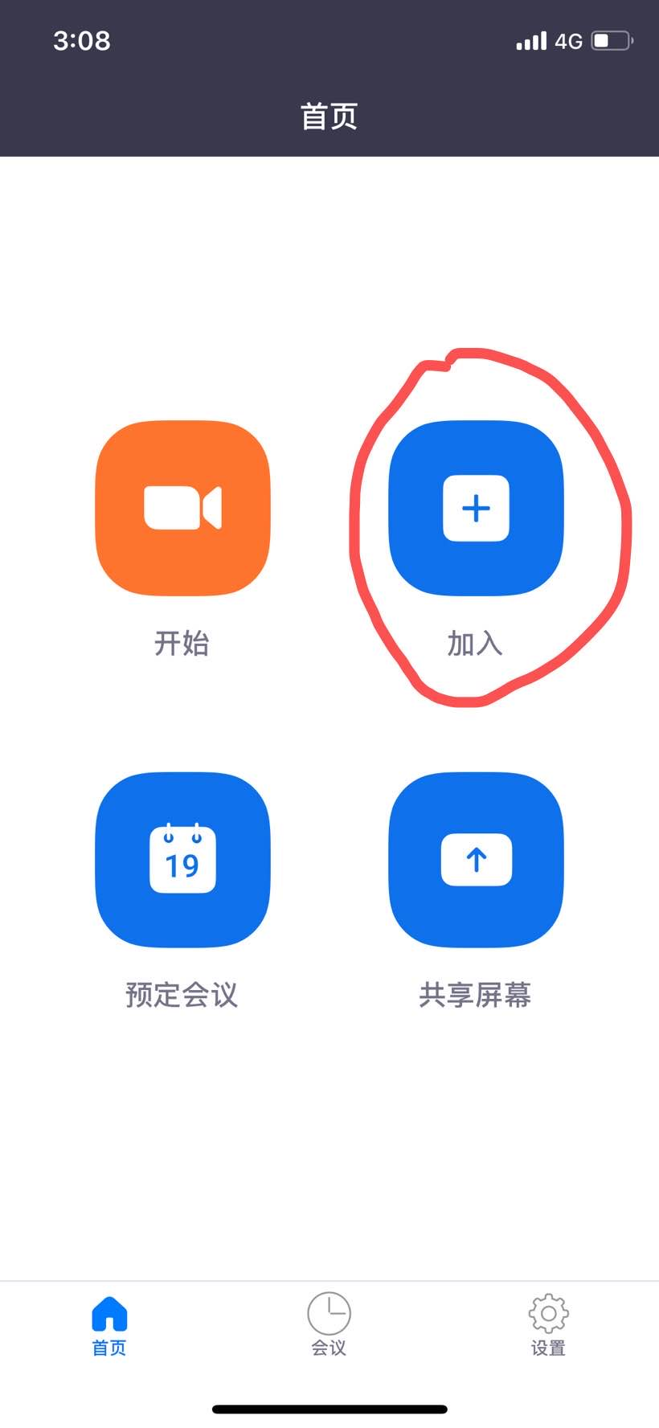

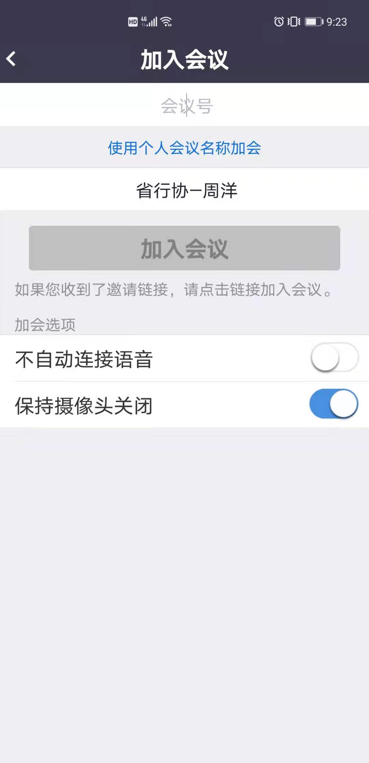
4、选择 保持摄像头关闭

输入“会议号”点击“加入会议”，即可参加培训。会议号会提前给大家在群内通知。
个人备注写 公司简称+姓名
二、电脑版登陆：
https://www.zhumu.com/download 在瞩目官网上下载电脑客户端版本得“瞩目”软件。建议大家使用电脑客户端。
1．注册成功后登录。（注册时用户名填写自己姓名和公司简称）
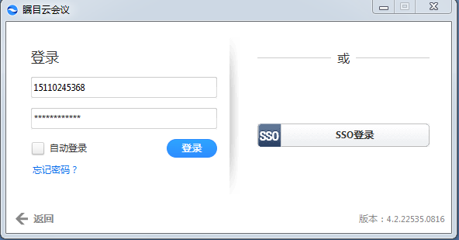
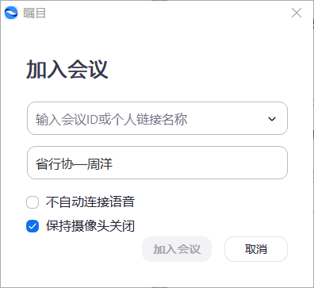
2、点击“加入会议”
. 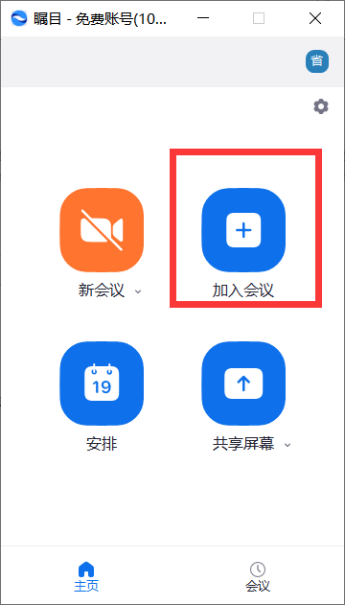
3、选择 保持摄像头关闭
输入“会议号”点击“加入会议”，即可参加培训。会议号会提前给大家在群内通知。
个人备注写 公司简称加姓名
三、进入会议（直播课堂）后
在老师答疑时间可以跟老师进行连麦
具体操作如下：
1、手机版
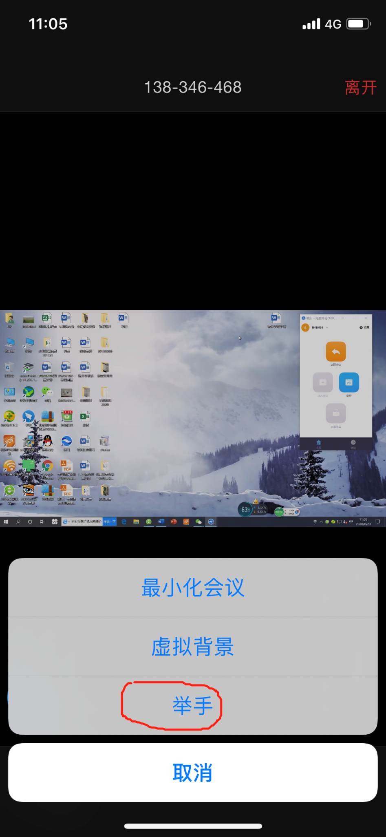
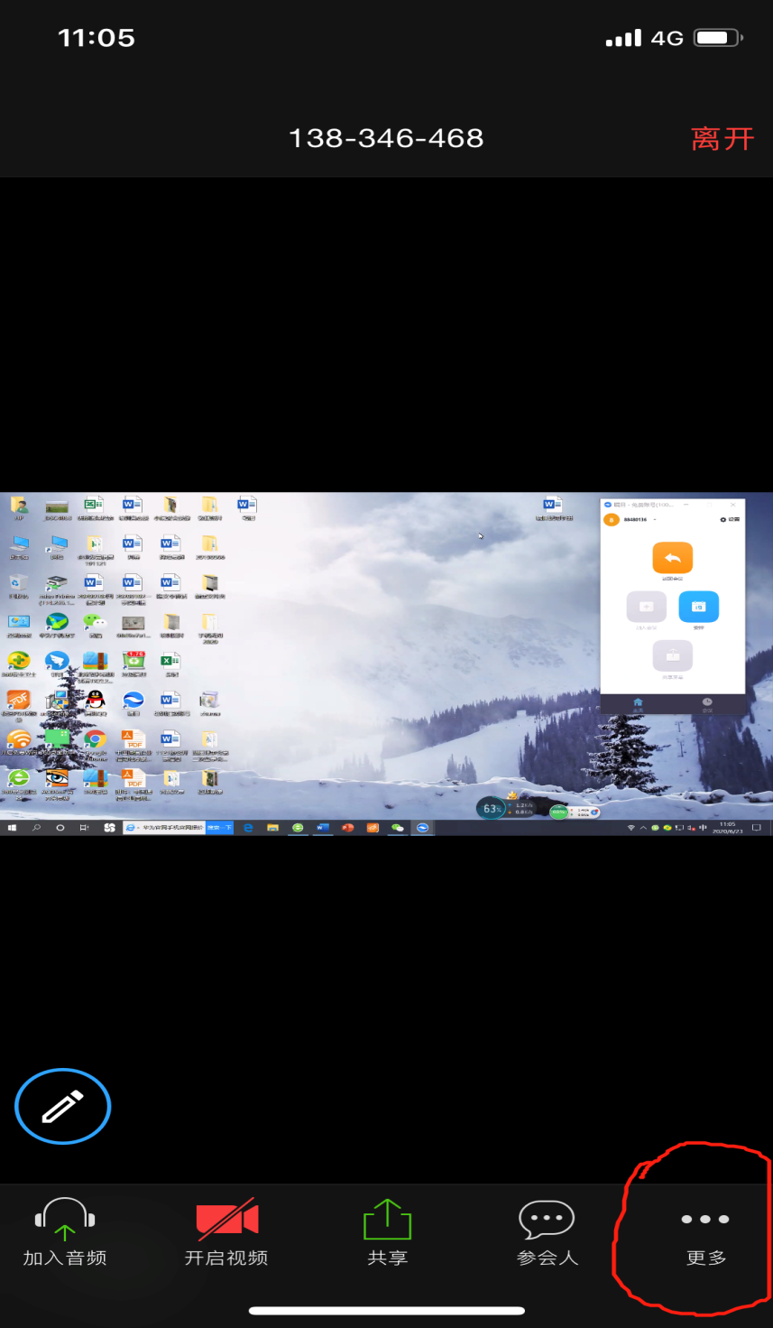

2、电脑版：

